  Парковая |  |  |  |  | А
По регулируемым тарифам
Номер маршрута | Конечный остановочный пункт | ДНИ | Время начала и окончания движения | Временной график отправления транспортных средств от остановочного пункта
77А | Сельхозтехника | Будни | 6:35-21:58 | 6:35, 6:55, 7:15, 7:38, 8:08, 8:28, 8:48, 9:11, 9:41, 10:21, 11:08, 11:28, 12:41, 13:08, 13:41, 14:01,  15:14, 15:34, 15:45, 16:15, 16:41, 17:18, 17:48, 18:05, 18:14, 18:41, 18:58, 19:38, 20:14, 20:25, 20:55, 21:58
 |  | Выходные | 7:38-21:58 | 7:38, 8:25, 9:11, 9:58, 9:58, 10:48, 11:48, 12:45, 13:38, 14:18, 15:11, 16:05, 17:05, 17:38, 18:05,  18:38, 19:38, 20:25, 21:58
Прогноз прибытия пассажирского транспорта
в вашем мобильном телефоне
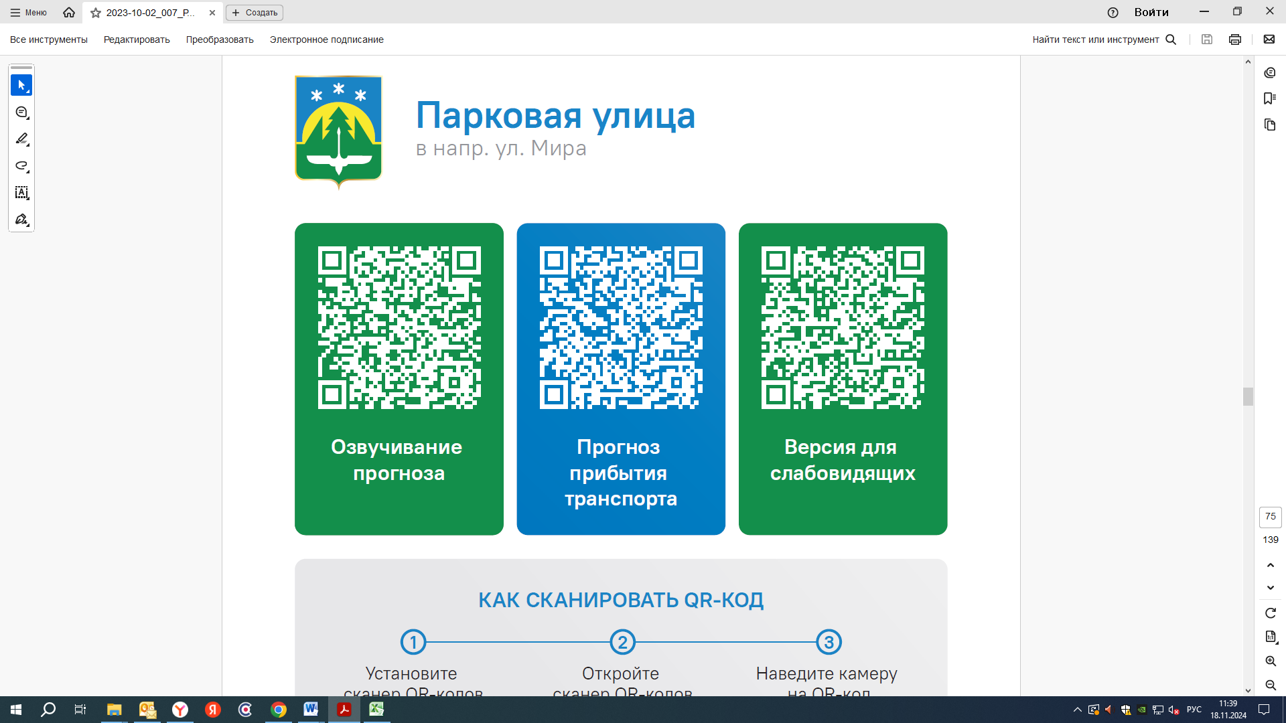



Контроль за осуществлением регулярных перевозок обеспечивает:
- управление транспорта, связи и дорог Администрации города Ханты-Мансийска, г: Ханты-Мансийск, ул Мира, 13, тел: 8 (3467) 39-39-07;
- отдел государственного автодорожного надзора по ХМАО – Югре, г: Ханты-Мансийск, ул: Шевченко 36А, тел: (3467) 32-64-60;
- МО МВД России «Ханты-Мансийский» г: Ханты-Мансийск, ул: Дзержинского дом 11, телефоны дежурной части 8 (3467) 398-104, 398-103, 102 и 112

